
АДМИНИСТРАЦИЯ ЛЕНИНГРАДСКОЙ ОБЛАСТИ
КОМИТЕТ ПО КУЛЬТУРЕ ЛЕНИНГРАДСКОЙ ОБЛАСТИ

ПРИКАЗ

«___»_____________2020 г. №____________________
Санкт-Петербург

О включении выявленного объекта культурного наследия
«Парк усадьбы «Верхняя Рудица» на площади 10,7 га, кон. XVIII - сер. XIX в.», расположенного по адресу: Ленинградская область, Ломоносовский район, деревня Верхняя Рудица, в Единый государственный реестр объектов культурного наследия (памятников истории и культуры) народов Российской Федерации в качестве объекта культурного наследия регионального значения с наименованием «Парк усадьбы «Верхняя Рудица», об утверждении границ территории и установлении предмета охраны

В соответствии со ст. 3.1, 9.2, 18, 33 Федерального закона от 25 июня 2002 года № 73-Ф3 «Об объектах культурного наследия (памятниках истории и культуры) народов Российской Федерации», ст. 4 областного закона Ленинградской области от 25 декабря 2015 года № 140-оз «О государственной охране, сохранении, использовании и популяризации объектов культурного наследия (памятников истории и культуры) народов Российской Федерации, расположенных на территории Ленинградской области», п. 2.2.2. Положения о комитете по культуре Ленинградской области, утвержденного постановлением Правительства Ленинградской области от 24 октября 2017 года № 431, на основании заключения государственной историко-культурной экспертизы, выполненной аттестованным экспертом А.А. Кононовым (приказ Министерства культуры Российской Федерации № 1772 от 11.10.2018 г.)
приказываю:

- Включить выявленный объект культурного наследия «Парк усадьбы «Верхняя Рудица» на площади 10,7 га», расположенный по адресу: Ленинградская область, Ломоносовский район, д. Верхние Рудицы, в единый государственный реестр объектов культурного наследия (памятников истории и культуры) народов Российской Федерации в качестве объекта культурного наследия регионального значения с наименованием «Парк усадьбы «Верхняя Рудица»» конец XVIII – начало XX в., вид – ансамбль, по адресу: Ленинградская область, Ломоносовский муниципальный район, Лопухинское сельское поселение, д. Верхние Рудицы.
- Утвердить границы территории объекта культурного наследия регионального значения «Парк усадьбы «Верхняя Рудица» согласно приложению 1 к настоящему приказу.
- Установить предмет охраны объекта культурного наследия регионального значения «Парк усадьбы «Верхняя Рудица»» согласно приложению 2 к настоящему приказу.
- Исключить выявленный объект культурного наследия «Парк усадьбы «Верхняя Рудица» на площади 10,7 га», расположенный по адресу: Ленинградская область, Ломоносовский район, деревня Верхние Рудицы, из перечня выявленных объектов культурного наследия, расположенных на территории Ленинградской области, утвержденного приказом комитета по культуре Ленинградской области от 01 декабря 2015 года № 01-03/15-63.
- Пункт 2 акта постановки на учёт вновь выявленных объектов Ломоносовского района, представляющих историко-культурную ценность от 14 сентября 1998 года № 11/Д считать утратившим силу.
- Отделу по осуществлению полномочий Ленинградской области в сфере объектов культурного наследия департамента государственной охраны, сохранения и использования объектов культурного наследия комитета по культуре Ленинградской области обеспечить внесение сведений об утверждении границ территории и установлении предмета охраны объекта культурного наследия регионального значения «Парк усадьбы «Верхняя Рудица»» в единый государственный реестр объектов культурного наследия (памятников истории и культуры) народов Российской Федерации.
- Настоящий приказ вступает в силу со дня его официального опубликования.
- Контроль за исполнением настоящего приказа возложить на заместителя начальника департамента государственной охраны, сохранения и использования объектов культурного наследия комитета по культуре Ленинградской области.

Заместитель председателя комитета О.Л. Мельникова

Подготовил:

Консультант отдела по осуществлению полномочий Ленинградской области в сфере объектов культурного наследия департамента государственной охраны, сохранения и использования объектов культурного наследия комитета по культуре Ленинградской области

_____________________________ М.Я. Щербакова

Согласовано:

Заместитель председателя комитета по культуре Ленинградской области - начальник департамента государственной охраны, сохранения и использования объектов культурного наследия

_____________________________ Г.Е. Лазарева

Начальник сектора судебного и административного производства департамента государственной охраны, сохранения и использования объектов культурного наследия комитета по культуре Ленинградской области

______________________________Ю.И. Юруть

Начальник отдела по осуществлению полномочий Ленинградской области в сфере объектов культурного наследия департамента государственной охраны, сохранения и использования объектов культурного наследия комитета по культуре Ленинградской области

_____________________________ С.А. Волкова

Ознакомлен:

Начальник отдела взаимодействия с муниципальными образованиями, информатизации организационной работы комитета по культуре Ленинградской области

_____________________________ Т.А. Павлова

Заместитель председателя комитета по культуре Ленинградской области - начальник департамента государственной охраны, сохранения и использования объектов культурного наследия

_____________________________ Г.Е. Лазарева

Начальник отдела по осуществлению полномочий Ленинградской области в сфере объектов культурного наследия департамента государственной охраны, сохранения и использования объектов культурного наследия комитета по культуре Ленинградской области

_____________________________ М.Я. Щербакова

Приложение 1
к приказу комитета по культуре Ленинградской области
от «____»______________2020 года
№____________________________

Граница территории объекта культурного наследия

регионального значения

«Парк усадьбы «Верхняя Рудица» (ансамбль),

по адресу: Ленинградская область, Ломоносовский муниципальный район, Лопухинское сельское поселение, д. Верхние Рудицы.

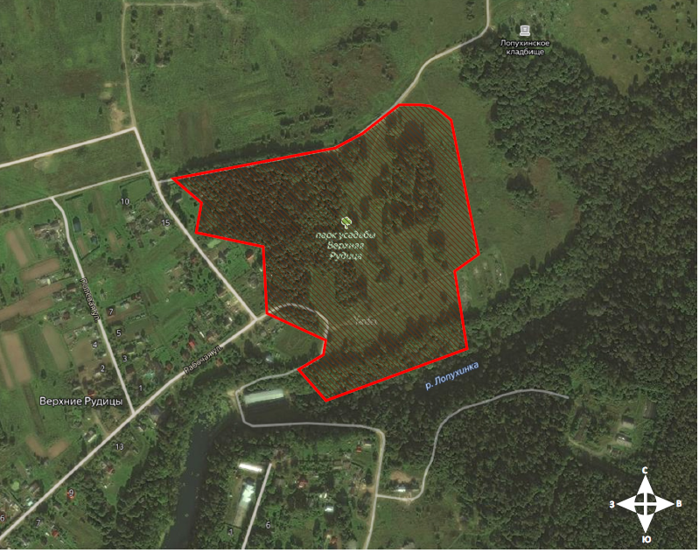

Условные обозначения:

 | - граница территории объекта культурного наследия регионального значения
 | - объект культурного наследия регионального значения

Координаты поворотных (характерных) точек границы территории объекта культурного наследия регионального значения

«Парк усадьбы «Верхняя Рудица», ансамбль, в составе: 1. Усадебный парк, 2. Элементы гидросистемы (2 пруда, русло реки), по адресу: Ленинградская область, Ломоносовский район, деревня Верхние Рудицы

МСК-47 зона 2 (км)

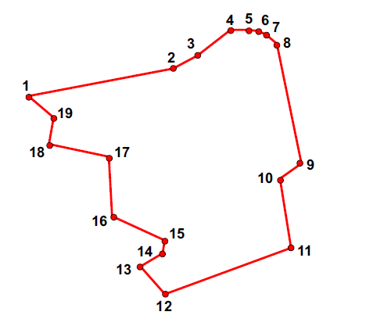

№ | X | Y | Описание границ:
1 | 2163329.44 | 415484.17 | От точки 1 к точке 2 на северо-восток
2 | 2163587.55 | 415527.66 | От точки 2 к точке 3 на северо-восток
3 | 2163628.50 | 415549.65 | От точки 3 к точке 4 на северо-восток
4 | 2163686.18 | 415590.55 | От точки 4 к точке 5 на восток
5 | 2163718.76 | 415590.40 | От точки 5 к точке 6 на юго-восток
6 | 2163736.79 | 415586.97 | От точки 6 к точке 7 на юго-восток
7 | 2163750.48 | 415578.80 | От точки 7 к точке 8 на юго-восток
8 | 2163765.77 | 415561.55 | От точки 8 к точке 9 на юго-восток
9 | 2163804.95 | 415350.62 | От точки 9 к точке 10 на юго-запад
10 | 2163762.74 | 415326.24 | От точки 10 к точке 11 на юго-восток
11 | 2163784.12 | 415206.94 | От точки 11 к точке 12 на юго-запад
12 | 2163560.15 | 415127.03 | От точки 12 к точке 13 на северо-запад
13 | 2163512.10 | 415176.52 | От точки 13 к точке 14 на северо-восток
14 | 2163559.20 | 415203.80 | От точки 14 к точке 15 на северо-восток
15 | 2163562.70 | 415224.24 | От точки 15 к точке 16 на северо-запад
16 | 2163470.19 | 415269.24 | От точки 16 к точке 17 на северо-запад
17 | 2163464.69 | 415370.16 | От точки 17 к точке 18 на северо-запад
18 | 2163356.74 | 415399.83 | От точки 18 к точке 19 на северо-восток
19 | 2163369.90 | 415446.60 | От точки 19 к точке 1 на северо-запад

РЕЖИМ ИСПОЛЬЗОВАНИЯ ТЕРРИТОРИИ
объекта культурного наследия регионального значения
«Парк усадьбы «Верхняя Рудица», ансамбль, в составе: 1. Усадебный парк,
2. Элементы гидросистемы (2 пруда, русло реки)
(Ленинградская область, Ломоносовский район, деревня Верхние Рудицы)

- Земельные участки в границах территории объекта культурного наследия (ансамбля) относится к землям историко-культурного назначения. Требования к осуществлению деятельности в границах территории объекта культурного наследия и требования к содержанию и использованию территории объекта культурного наследия устанавливаются законодательством Российской Федерации об объектах культурного наследия.
- На территории объекта культурного наследия запрещается:
2.1.строительство объектов капитального строительства;
  - .хозяйственная деятельность, ведущая к разрушению, искажению внешнего облика Объекта, нарушающая целостность объекта культурного наследия и создающая угрозу его повреждения, разрушения или уничтожения;
  - .прокладка наземных и воздушных инженерных коммуникаций, кроме временных, необходимых для проведения реставрационных работ;
  - .устройство автостоянок;
  - .размещение любых рекламных конструкций на территории Объекта; 2.6.создание разрушающих вибрационных нагрузок динамическим воздействием на грунты в зоне их взаимодействия с Объектом;
2.7.размещение промышленных и производственных предприятий, а также предприятий, связанных с пожаро - и взрывоопасной деятельностью, складов, автосервисов, автомастерских, гаражей.
- На территории объекта культурного наследия разрешается:
  - .проведение работ по сохранению объекта культурного наследия или его отдельных элементов;
  - .сохранение элементов планировочной структуры территории Объекта; 3.3.сохранение элементов природного и культурного ландшафта Объекта; 3.4.воссоздание или компенсация утраченных элементов Объекта, производимые на основании письменного разрешения и задания в соответствии с документацией, согласованной органом исполнительной власти, уполномоченным в области охраны объектов культурного наследия;
  - .проведение работ по обеспечению функционирования Объекта и поддержанию его функциональной инфраструктуры, не нарушающих целостности его территории;
  - .ведение хозяйственной деятельности, не противоречащей требованиям обеспечения сохранности объекта культурного наследия и позволяющей обеспечить функционирование объекта культурного наследия в современных условиях;
  - .проведение работ по озеленению и благоустройству территории, производимых, в том числе, с применением методов реставрации, направленных на формирование наиболее близкого к историческому восприятию Объекта;
  - .вертикальная планировка территории, в том числе инженерные работы по
отведению ливневых вод с территории и от строений;
  - .проведение работ по консервации и реставрации Объекта на основании комплексных научно-исследовательских работ;
  - обеспечение доступа к объекту культурного наследия;
  - обеспечение мер пожарной безопасности;
  - обеспечение мер экологической безопасности;
  - прокладка, ремонт, реконструкция подземных инженерных коммуникаций с последующим восстановлением нарушенных участков дневной поверхности;
  - прокладка, ремонт и реконструкция дорожных коммуникаций, не нарушающие целостность Объекта и не создающих угрозы его повреждения, разрушения или уничтожения;
  - ремонт и реконструкция дорог, проездов, не нарушающие целостность Объекта и не создающие угрозы его повреждения, разрушения или уничтожения, пожара.
4. Проведение работ в границах территории объекта культурного наследия осуществляется на основании разрешения государственного органа охраны объектов культурного наследия при условии обеспечения сохранности объекта культурного наследия при проведении указанных работ.

Приложение 2
к приказу комитета по культуре Ленинградской области
от «____»______________2020 года
№____________________________

ПРЕДМЕТ ОХРАНЫ
объекта культурного наследия регионального значения
«Парк усадьбы «Верхняя Рудица» (ансамбль),
по адресу: Ленинградская область, Ломоносовский муниципальный район, Лопухинское сельское поселение, д. Верхние Рудицы.
№ пп | Виды предметов охраны | Элементы предметов охраны | Фотографии
1 | Объёмно- пространственное решение и планировочное решение территории | Местоположение границ ОКН;  Планировочная и объемно- пространственная композиция парка;  Исторические элементы гидросистемы в планировочной системе парка;  Тип парка: северная часть территории парка разделена на пейзажную (западную) и регулярную (восточную) части  Посадки старовозрастных зелёных насаждений и элементы озеленения:  аллея старовозрастных лип в восточной части территории парка;  отдельно стоящие старовозрастные деревья в регулярной части парка;  старовозрастные деревья в пейзажной части парка. | 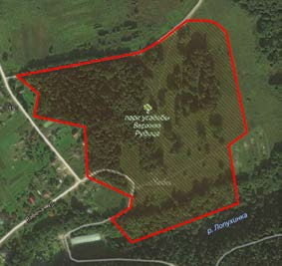  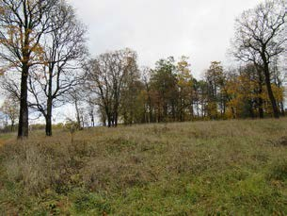  Вид на регулярную (восточную) часть парка  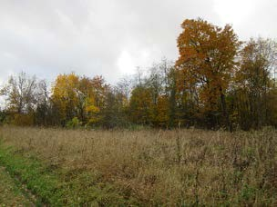  Вид на пейзажную (западную) часть парка.  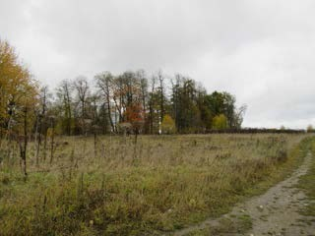  Липовая аллея в восточной части территории парка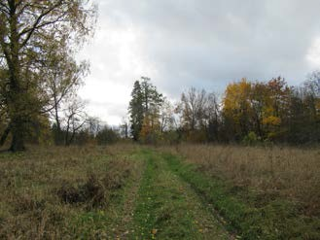  Вид на отдельно стоящие старовозрастные деревья в регулярной части парка  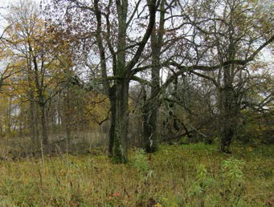  Старовозрастные клены в пейзажной части парка
2 | Элементы  гидросистемы: | Русло реки Лопухинка на  южной границе парка:  - местоположение;  - конфигурация русла;  - конфигурация склона реки;  Пруды (2) – местоположение,  габариты, исторический абрис  береговых линий:  - западный пруд –  прямоугольный, близкий к  квадрату*, с островом по центру  круглой конфигурации;  восточный пруд - вытянутый  прямоугольник*.  * историческая конфигурация  водоемов утрачена, подлежит  восстановлению | 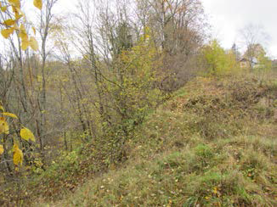  Склон реки Лопухинка на южной границе парка.  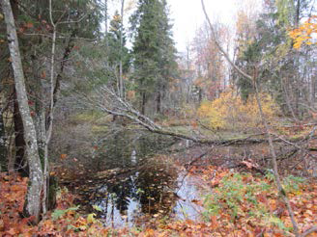  Западный пруд.  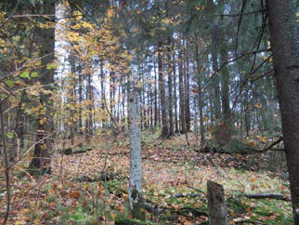  Восточный пруд
3 | Старовозрастные  элементы  озеленения: | Основной видовой состав  насаждений: дубы, липы,  лиственницы, ели, клены, березы  (наибольшее количество ценных  старовозрастных (более 100 лет)  деревьев сохранились в  восточной части парка);  Породы деревьев, оставшиеся от  усадебных садов:  - яблоня,  - посадки лещины по бровке  каньона;  наиболее ценный участок парка –  аллея старовозрастных лип на  восточной границе парка  (сохранность, эстетические  качества). | 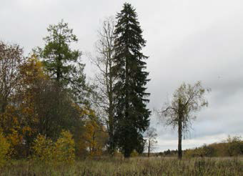  Старовозрастные лиственница, ель и береза.  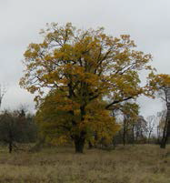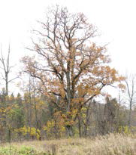  Старовозрастные дубы.  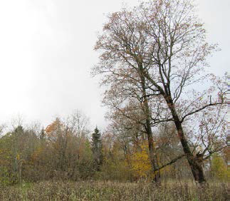  Старовозрастные клены.  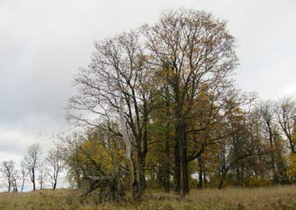  Старовозрастные липы.  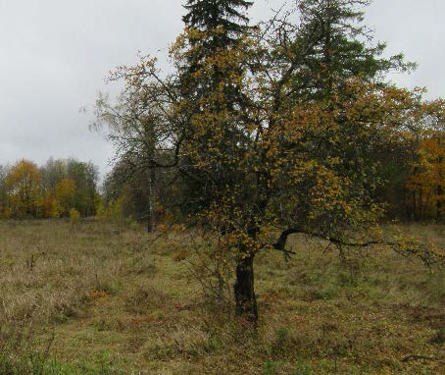  Яблоня.  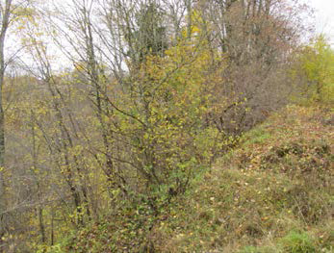  Лещина на бровке каньона  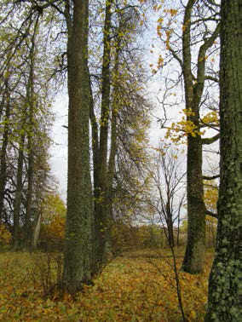  Липовая аллея на восточной границе парка.

Предмет охраны может быть уточнен при проведении дополнительных научных исследований.

